Cuptor destinat prelucrarii pulberilor

Cuptorul presurizat este astfel denumit deoarece este dotat cu un arzător cu ventilator care poate introduce în camera de combustie cantitatea exactă de aer necesară arderii în raport cu combustibilul pentru menţinerea în focar a unei suprapresiuni superioare tuturor rezistentelor interne pe traseul de fum , pană la gura de ieşire din cuptor. În acest punct presiunea ventilatorului trebuie să fi fost scăzută la zero, pentru a evita pierderile de gaz de combustie în camera cazanului pe la conducta de racord la coş şi prin zona inferioară a coşului. Conducta de racord dintre cazan şi partea inferioară a coşului trebuie să aibă o pantă ascendentă în direcţia evacuării fumului, înclinarea recomandată este de minim 10%. Traseul trebuie să fie cât mai scurt şi mai drept posibil, iar racordurile şi coturile să fie proiectate în conformitate cu reglementările referitoare la conducta de aer.

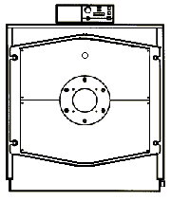 | 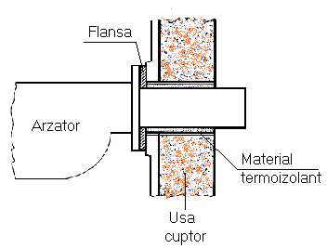
Vedere din faţă a cuptorului. | Montarea arzătorului pe uşa cuptorului.

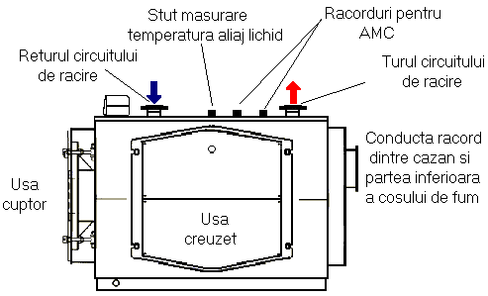
Vedere laterală a cuptorului.

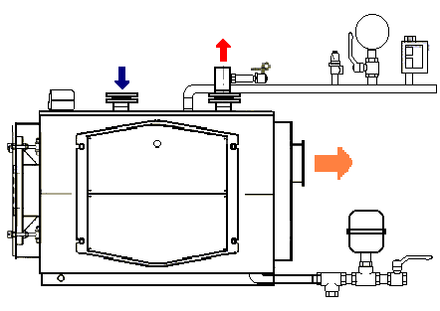
Conectarea cuptorului la instalaţia de răcire.

Instalaţia trebuie să fie prevăzută cu:
- robinet de siguranţă;
- vas de expansiune (conectat cu un tub de diametru > 18 mm)
- termostate de reglaj;
- termostat de siguranţă;
- presostat de reglaj;
- soclu pentru termometrul de control;
- manometru cu flanşă pentru manometrul de control;
- robinet de golire termic sau robinet combustibil;
- racord instrumente de măsură şi control;
- racord inferior:
- pompă recirculare (pompa anticondens)
- racord vas expansiune
- robinet umplere / golire
- teaca pentru sonda(termometru, termostat de reglaj,
- termostat de siguranţă, termostat minim)

Sisteme de coş ce se utilizează în construcţiile industriale:
- coşul clasic din cărămizi refractare rezistente la temperaturi înalte;
  - cu perete dublu, din inox, izolate cu vată minerală de înaltă densitate;
  - cu perete dublu, din inox (peretele interior), şi cupru (peretele exterior) izolate cu vată minerală de înaltă densitate;
  - coaxiale, cu perete dublu (interior – inox, exterior – inox sau cupru) izolate cu vată minerală de înaltă densitate, având la interior coş monoperete din inox;
  - monoperete din inox, cu secţiune circulară sau ovală;
  - flexibile din inox, cu perete dublu (neted la interior, ondulat la exterior)
- coşul de fum din lut ceramic;
- coşul de fum din otel inoxidabil cu pereţi dubli.

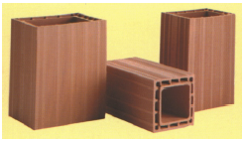 | Cărămizi refractare rezistente la temperaturi înalte utilizate la realizarea coşurilor pentru evacuarea produselor de ardere.

Componentele coşurilor de oţel-inox:
- camera de bază cu uşă de vizitare şi evacuare condens;
- camera de bază cu uşă de vizitare pentru colectare particule nearse;
- evacuator de condens
- racord „T” la 90°;
- capac de vizitare;
- capac terminal;
- placa de sprijin pe suprafeţe plane;
- element telescopic;
- element curb la 22.5°;
- racord „T” la 135°;
- modul cu uşă de vizitare;
- piesa racord la cuptor;
- modul cu termometru şi uşă de vizitare;
- element liniar;
- suport mural;
- colier mural;
- distanţator de siguranţă (la trecerea prin planşeuri);
- element de trecere prin acoperiş (pentru acoperişurile orizontale sau înclinate);
- colier antiintemperii pentru elementele de trecere prin acoperiş;
- colier pentru ancorare cu tiranţi;
- terminal antireflux;
- terminal tronconic;
- terminal antiintemperii.
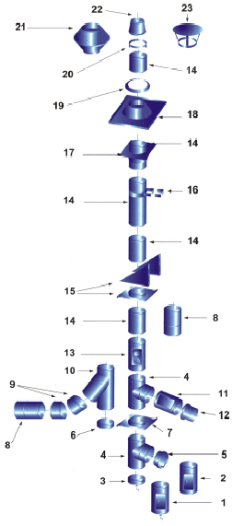 | 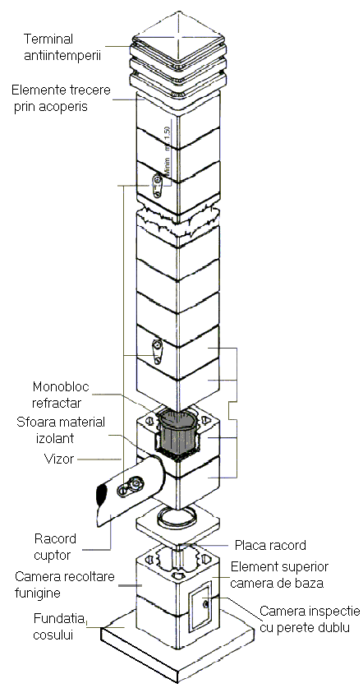
Coşul de fum din oţel inoxidabil cu pereţi dubli. | Coşul clasic din cărămizi refractare rezistente la temperaturi înalte.

Cuptoarele cu manta metalică din oţel sunt izolate termic, placa frontală fiind protejată cu material rezistent la foc (azbest), şi dispun de flanşă de fixare a arzătorului. Mantaua metalică din oţel este construită din două „cămăşi pătrate” concentrice din oţel între acestea fiind montate ţevi din oţel ce formează drumuri convective de fum, acest ansamblu formează sistemul de răcire a cuptorului. În interiorul ţevilor de fum sunt instalate elemente de turbionare pentru maximizarea coeficientului de transfer termic, cuptoarele având un randament de 92%. Izolaţia termică a cuptorului realizată din cărămidă şi ciment refractar duce la o pierdere termică foarte scăzută, consumul de combustibil fiind astfel mult diminuat. Pentru prelungirea duratei de viata a cuptorului este indicată montarea unei staţii de dedurizare.

Pompele de circulaţie a agentului termic sunt folosite pentru circulaţia apei din sistemul de răcire a cuptorului. Motorul este asincron cu doi sau cu patru poli, cu două trepte de viteză. Sensul de rotaţie este antiorar. Presiunea maximă de lucru este de 6 bari, iar temperatura lichidului vehiculat poate fi cuprinsă între 20°C şi +130°C. Tabloul pentru controlul şi protecţia electropompelor, conţine: un contactor, buton pornit/oprit, protecţie la scurt-circuit, led roşu care indică probleme la protecţia termică a motorului şi poate deservi motoarele monofazate cu puteri de pana la 3 kW sau motoare trifazate până la 4 kW.

Pompele de circulaţie au următoarele detalii constructive:
- rotorul este din oţel-inox AISI 304;
- carcasa este turnată din fontă GG20;
- carcasa statorului este din aluminiu;
- clasa de izolaţie: F;
- presiunea maximă de lucru: 6 bar.
- grad de protecţie IP54;
- temperatura lichid: -20°C..+130°C;
- temperatura maximă ambientală necesară răcirii motorului în timpul funcţionării: 40°C.

Pompele duble de circulaţie pot funcţiona simultan sau alternativ în funcţie de modul în care se realizează legăturile electrice, în tabloul general. Pompele duble se recomandă a fi montate în instalaţii în care opririle în funcţionare nu sunt permise (instalaţii tehnologice ce necesită apă recirculată, ). În aceste cazuri, dacă una din pompe se defectează, se poate porni imediat cea de rezervă, montată pe aceeaşi conductă, fără a fi necesare alte intervenţii sau reparaţii pentru asigurarea circulaţiei apei în instalaţie.

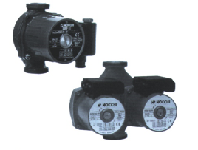 | Pompele de circulaţie a agentului termic sunt folosite pentru circulaţia apei din sistemul de răcire a cuptorului.

Vasul de expansiune
Are rolul de a compensa dilatările apei din circuitul de răcire astfel încât presiunea din circuit să rămână constantă chiar şi la variaţii mari ale temperaturii. Presiunea aerului trebuie să fie aproximativ 1,1xP apei din circuitul de răcire. Reîncărcarea cu aer a vasului se face cu instalaţia golită complet de apă.

Principiul de funcţionare a vasului de expansiune
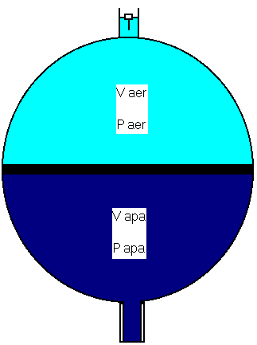 | 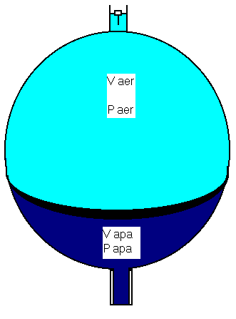 | 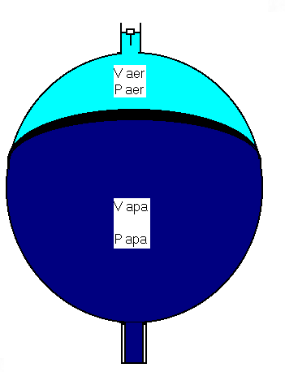
P aer = P apă | P apă scade  P aer creşte | P apă creşte  P aer scade

Vasele de expansiune sunt de tip închis, destinate montării în instalaţii de răcire cuptorului. Vasele de expansiune sunt disponibile intr-o gamă de modele cu volume cuprinse intre 5 si 5000 litri . Au o construcţie robustă, fiind proiectate să dureze în timp. Membrana este din cauciuc special, rezistent la căldură, asigurând cele mai bune performanţe şi o mai lungă durată de viaţă. Metalul utilizat pentru construcţia vaselor de expansiune este un hotel de înaltă calitate, special tratat pentru a face faţă presiunilor indicate.
Volumul vaselor de expansiune închise cu membrană se calculează în funcţie de:
- volumul de apă total din instalaţia de răcire a cuptorului (include volumele de apă din: cuptor, circuit primar, ţevi, schimbătoare de căldură)
- puterea cuptorului;
- presiunea de lucru curentă a instalaţiei;
- alţi coeficienţi de corecţie care iau în calcul parametrii specifici ai instalaţiei de răcire a cuptorului;

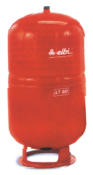 | Vas de expansiune închis cu membrană.

Schimbătorul de căldură
Schimbătoarele de căldură în plăci sunt realizate din oţel-inox şi prezintă un coeficient de schimb termic ridicat. Schimbătoarele sunt folosite pentru răcirea agentului termic sistemul de răcire a cuptorului.
- Circuit Primar: Tin = 80°C, Tes = 60°C;
- Circuit Secundar: Tin = 10°C, Tes = 45°C.
Unde:
Tin= temperatura de intrare a agentului termic în schimbătorul de căldură;
Tes= temperatura de ieşire a agentului termic din schimbătorul de căldură.

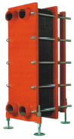 | 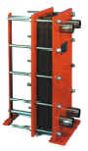
Schimbătoarele de căldură în plăci.

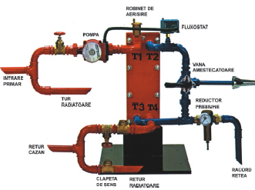
Modul de montare a unui schimbător de căldură în circuitul de răcire a unui cuptor.

În figurile de mai jos se prezintă o “schemă explodată” din care rezultă componentele principale ale unui schimbător de căldură. Schimbătoarele de căldură în plăci sunt formate în principal din următoarele componente:
- placa frontală anterioară (pentru fixare)
- placa de început tip A (are rolul de a efectua schimbul termic între circuitul primar şi cel secundar)
- placa de tip C (cu rolul de a efectua schimbul termic între circuitul primar şi circuitul secundar)
- placa de tip B (cu rolul de a efectua schimbul termic între circuitul primar şi circuitul secundar)
- placa de final tip D (are rolul de a efectua schimbul termic între circuitul primar şi cel secundar)
- placa posterioară (pentru fixare)
- tiranţi (pentru fixare)
- garnituri (pentru etanşare)

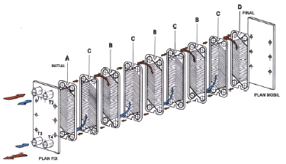
Componentele principale ale unui schimbător de căldură în plăci.

Tratamentul apei
Cele mai obişnuite fenomene ce se verifică la o instalaţie termică sunt :
- depunerile de calcar. Depunerile de calcar obturează schimbul termic între căptuşeala metalică şi apa circuitului de răcire, cauzând o creştere anormală a temperaturii părţilor expuse la temperatură, crescând temperatura zidăriei refractare, a produselor de ardere rezultate, reducând astfel durata de viaţă a cazanului. Calcarul se concentrează în punctele unde temperatura peretelui este ridicată şi cel mai bun remediu este eliminarea zonelor de supraîncălzire. Calcarul determină formarea unui strat izolator ce diminuează schimbul termic al cuptorului afectând randamentul. Aceasta înseamnă că o mare parte din cantitatea de căldură produsă prin arderea combustibilului este integral transferată prin coşul de fum.
- Coroziunea pe circuitul de apă. Coroziunea suprafeţelor metalice ale cazanului de pe circuitul de apa este datorată dizolvării fierului prin intermediul ionilor (Fe+).În acest proces are mare importanţă prezenţa gazelor dizolvate şi în special a oxigenului şi a dioxidului de carbon. Coroziunea apare adesea la utilizarea apei dedurizate şi/sau demineralizate care are un efect mult mai agresiv asupra fierului (apa acida cu Ph < 7): în acest caz deşi instalaţia este protejată împotriva depunerilor, nu este protejată împotriva coroziunii, fiind astfel necesară tratarea acesteia cu inhibitori de coroziune.
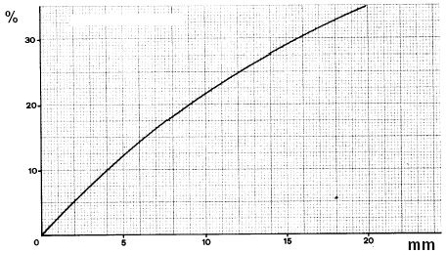
% - % combustibil neutilizat
mm - mm de calcar

Protecţie la lipsa apei
Lipsa apei din circuitul de răcire sau scăderea presiunii apei sub limita minimă de siguranţă are ca efect:
- supraîncălzirea cuptorului;
- apariţia fenomenelor de fierbere a apei cea ce conduce la apariţia tensiunilor mecanice mari în mantaua metalică a cuptorului;
- funcţionarea în gol a pompei sau pompelor de circulaţie a agentului de răcire.
Aceleaşi efecte se obţin şi când presiunea din circuitul de răcire este normală dar circulaţia agentului de răcire este întreruptă, de exemplu:
- închiderea accidentală a unui robinet de izolare;
- înfundarea totală sau parţială a unei ţevi din circuitul de răcire;
- blocarea sau defectarea pompei sau pompelor de circulaţie.

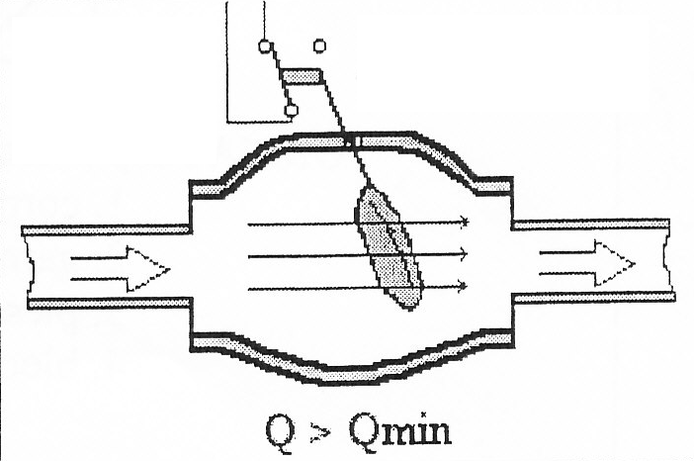 | 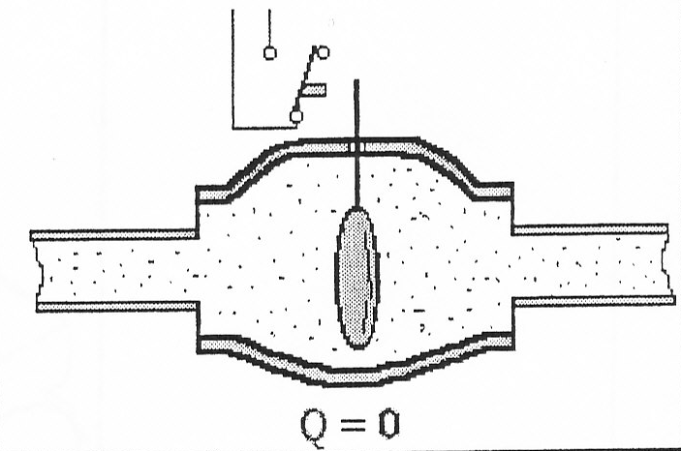
Poziţia de funcţionare corectă a instalaţiei de răcire. | Poziţia de întrerupere a funcţionării instalaţiei de răcire.

Principiul de funcţionare a flusostatului este prezentată în imaginile de mai sus, este compus dintr-o incintă care se înserează pe ţeava de trecere a agentului de răcire, prevăzută cu o tijă mobilă, cu un capăt în interiorul ţevii, terminată cu o paletă aşezată transversal în jetul de fluid, celălalt capăt al tijei fiind în exteriorul ţevii, în faţa unui microîntrerupător electric.
Poziţia normală a tijei (atunci când debitul este zero sau foarte mic) este perpendiculară pe axul ţevii poziţie în care contactul electric rămâne deschis. Dacă debitul depăşeşte o anumită valoare (stabilită prin tensionarea unui arc de menţinere) tija va fi deplasată în sensul de curgere a fluidului şi contactul electric va fi închis, validând astfel funcţionarea corectă a circuitului de răcire al cuptorului.

Acest cuptor este destinat prelucrării pulberilor

În ultimele decenii, pentru realizarea pieselor cu grad de precizie ridicat s-au impus tehnologiile de prelucrare prin agregare a pulberilor metalice, care constau în producerea pulberilor şi transformarea lor în piese compactizate sintetizate. Succesiunea operaţiilor în tehnologia pulberilor este următoarea:
- obţinerea pulberilor;
- amestecarea pulberilor după diferite reţete;
- compactizarea în forme speciale prin presare;
- sinterizarea prin încălzire astfel încât să se ajungă la lipirea grăunţilor;
- prelucrarea mecanică;
- tratament termic şi eventual o calibrare.

Avantajele procedeului sunt următoarele: se conferă pieselor calităţi antifricţiune, se realizează piese cu configuraţii complexe şi grad mare de precizie, obţinerea unor structuri uniforme, pierderi minime prin aşchiere (1…3% faţă de 20…80% la alte procedee)
Dezavantajele procedeului: mărimea limitată a pieselor, costul extrem de ridicat al pulberilor şi matriţelor, care condiţionează folosirea procedeului de serii foarte mari de fabricaţie.

Procedee de fabricare a pulberilor.
Pulberea este alcătuită din granule foarte fine (1…400µm). După compoziţie pulberile pot fi: din metal pur, din aliaj metalic, din compuşi chimici ai metalelor (oxizi, carburi etc.), din materiale nemetalice (grafit etc.). Calităţile pieselor depind de calităţile pulberilor, care sunt următoarele:
- forma particulelor (aciculară, plată, globulară etc.);
- calitatea suprafeţei (netedă, rugoasă);
- structura internă (spongioasă, compactă);
- repartiţia granulometrică;
- densitatea de umplere ρ_{u} sau presare ρ_{p} [g/cm³];
- compactitatea de umplere: Cu= ρ_{u} / ρ_{m} ·100[%];
în care: ρ_{m} – densitatea materialului pulberii.

Metodele de fabricare a pulberilor se clasifică după cum urmează:
- Metode mecanice: măcinarea în mori vibratoare cu bile, măcinarea în mori cu vârtejuri (elice), pulverizarea din fază lichidă, în mediu de argon;
- Metode fizico – chimice: reducerea oxizilor metalici la temperaturi ridicate cu reducători solizi (carbon), sau gazoşi (H2, H2+CO etc.), electroliza soluţiilor apoase sau a unor săruri metalice topite etc.

Tehnologii de prelucrare a pulberilor. Având materia primă (pulberile) aceasta este prelucrată în mai multe faze, după cum urmează:
a) Prepararea amestecurilor de pulberi, presupune dozarea componentelor pe baza unor reţete, conform cărora pe lângă pulberile metalice se adaugă mici procente de lubrifianţi (stearaţi de Zn, Ca, Al, Pb etc.) şi de lianţi ce măresc adeziunea particulelor;
b) Formarea pieselor care se face folosind matriţe prin mai multe metode:
- Formarea prin presare, care cunoaşte mai multe variante:
  - presarea unidirecţională cu simplă acţiune (o direcţie şi un sens – de sus în jos):
  - presarea unidirecţională cu dublă acţiune (o direcţie şi două sensuri – de sus în jos şi de jos în sus);
  - presarea izostatică, duce la realizarea unei uniformităţi maxime a densităţii piesei prin folosirea presei izostatice, un recipient în care piesele sunt supuse unei presiuni de 500…10000 bar, în mediu protector de argon şi temperatură ridicată;
  - extrudarea unidirecţională.
- Formarea fără presare, se foloseşte la piesele care trebuie să prezinte porozitate ridicată (elemente de filtrare). Formarea presupune turnarea în forme, procedeu ce necesită prepararea unei barbotine sub formă de suspensie de pulberi.
c) Sinterizarea pieselor este proces de difuzie la temperatură ridicată şi atmosferă controlată, care are ca efect formarea unor legături stabile între grăunţi, ceea ce duce la îmbunătăţirea rezistenţei piesei. Temperatura de sinterizare se situează între 2/3 şi 4/5 din temperatura de topire a componentului principal. Durata de sinterizare se stabileşte experimental, ea depinzând de forma şi dimensiunile piesei. Dintre utilajele pentru sinterizare, cel mai des se foloseşte cuptorul tubular cu bandă transportoare care trebuie să îndeplinească următoarele condiţii: asigurarea unor temperaturi precise în diferitele zone de lucru, viteze de încălzire şi răcire reglabile, atmosferă controlată, productivitate ridicată, economicitate etc.
d) Prelucrarea mecanică a pieselor sinterizate, se face prin aşchiere sau calibrare. Dacă este cazul înainte sau după prelucrarea mecanică se poate face şi cu tratament termic (călire, recoacere etc.).
Domeniile de utilizare a pieselor sintetizate: organe de maşini ce necesită calităţii de fricţiune specifice, elemente poroase de filtrare, aliaje dure metalo–ceramice, materiale magnetice etc. În toate aceste domenii procedeul a devenit de neînlocuit.

